Руководство
капитана:

эксплуатация
румпельного автопилота

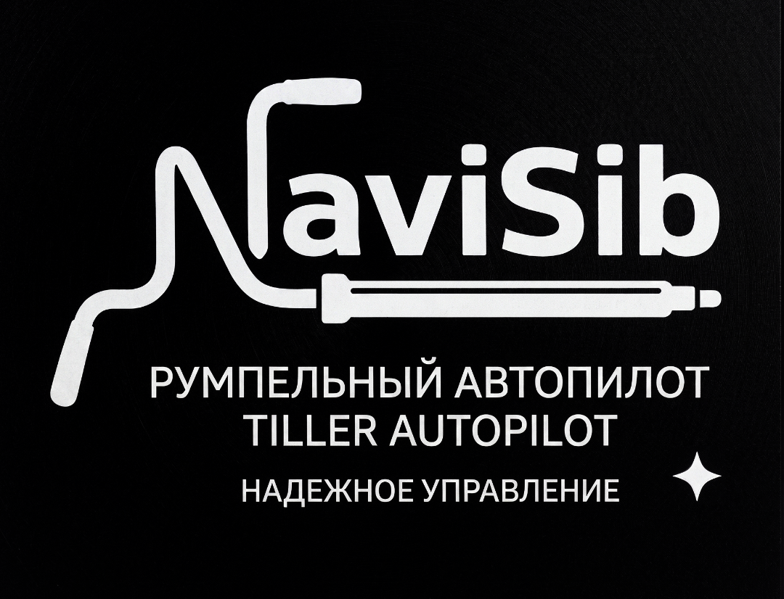
Данное руководство описывает практическое использование автопилота в реальных условиях плавания: от механического монтажа в кокпите до экстренного маневрирования на воде.
⚠️ ГЛАВНОЕ ПРАВИЛО БЕЗОПАСНОСТИ: Автопилот — это электронный помощник, а не замена человеку. Капитан обязан всегда вести визуальное наблюдение, контролировать окружающую обстановку и быть готовым перехватить управление в любую секунду. Система оснащена аппаратным сторожевым таймером: в случае критического сбоя электроники мотор будет мгновенно обесточен, а на экране появится красное предупреждение.

ГЛАВА 1. ПРАВИЛА МЕХАНИЧЕСКОЙ И ЭЛЕКТРИЧЕСКОЙ УСТАНОВКИ НА СУДНО

От того, как вы установите автопилот, зависит 90% успеха работы автопилота. Если геометрия нарушена, мотор будет работать на излом, потреблять огромный ток и в итоге выломает крепеж.

1. Выбор борта (Левый или Правый)
С технической точки зрения абсолютно неважно, с какой стороны вы поставите автопилот. Выбирайте борт исходя из эргономики:
- На каком борту вы чаще сидите? (Ставьте на противоположный).
- Где расположена ручка газа подвесного мотора? (Ставьте так, чтобы не перекрещивать руки).
- Не будет ли шток перетираться гика-шкотом?
Примечание: Автопилоту не нужно перепаивать провода при смене борта. Борт размещения настраивается в электронном меню.

2. Подгонка длины автопилота под вашу лодку
Поскольку расстояние от борта до румпеля на разных яхтах отличается, длина привода подбирается индивидуально:
- В комплекте поставляется специальная удлинительная труба с прорезями под чеку и отверстиями для ее фиксации на автопилоте.
- Вам необходимо обрезать трубу до нужной длины.
- Важно: Все измерения и разметку для обрезки нужно проводить при выдвинутом штоке ровно на середину.
- Небольшие погрешности (отклонения в пределах 30–40 мм) не критичны — они легко компенсируются при последующей программной настройке фактического центра руля.

3. Главные геометрические правила (КРИТИЧНО)
- Правило 90 градусов (Прямой угол): Когда румпель лодки установлен идеально прямо (по ДП судна), а шток автопилота выдвинут ровно наполовину, угол между румпелем и штоком автопилота должен составлять близко к 90 градусов.
- Горизонталь: Точка крепления на борту и штифт на румпеле должны находиться на одной высоте! Автопилот должен ходить параллельно палубе.
- Длина рычага: Оптимальное расстояние от баллера (оси вращения руля) до точки крепления на румпеле составляет 40 - 46 см (для стандартного штока). Чем ближе к оси — тем быстрее поворот, но меньше сила. Чем дальше по румпелю — тем больше сила, но меньше угол перекладки пера.
- Быстросъемная чека: Автопилот никогда не прикручивается к румпелю намертво болтом с гайкой! Используйте только быстросъемную П-образную чеку. В случае экстренной ситуации вы должны иметь возможность одним рывком отсоединить мотор от руля.

4. Установка и ориентация магнитометра (компаса)
Электронный компас отвечает за удержание курса. Для его правильной работы крайне важно соблюдать правила монтажа:
- Крепление к рейлингу: С помощью специального крепежа зафиксируйте датчик магнитометра на рейлинге яхты в выбранном месте, защищенном от сильной вибрации и расположенном как можно дальше от мощных источников электромагнитных помех (силовых кабелей, аккумуляторов, электродвигателей).
- Горизонтальное положение: Корпус датчика должен быть установлен горизонтально относительно ватерлинии судна.
- Ориентация по ходу движения: Обратите внимание на корпус магнитометра — на нем нанесена стрелка. При установке разверните датчик так, чтобы эта стрелка указывала строго по ходу движения судна (в нос лодки).

5. Электрическое подключение и питание
- Бортовая сеть: Система питается от стандартной бортовой сети яхты 12 В.
- Защита питания: В автопилоте уже предусмотрены встроенные предохранители, поэтому установка дополнительных внешних предохранителей на линию питания не требуется.
- Силовые линии: провода питания должны иметь достаточное сечение (не менее 1.5–2.5 мм²).

6. Порядок механического монтажа
- Подгоните длину: Отрежьте удлинительную трубу по размеру вашей лодки (измерения проводятся при выдвинутом на середину штоке).
- Выберите сторону и на выбранном борту судна надежно закрепите шаровый шарнир.
- Установите кронштейн на румпель с помощью двух болтов.
- Зафиксируйте привод:
  - С одной стороны закрепите корпус автопилота на установленном на борту шаровом шарнире с помощью П-образной чеки.
  - С другой стороны наденьте отверстие на конце штока автопилота на штифт кронштейна румпеля и зафиксируйте чекой.
- Подключите питание и периферийные устройства: подключите бортовую сеть 12 В.

ГЛАВА 2. ПОДГОТОВКА И КАЛИБРОВКА

ВНИМАНИЕ! КРИТИЧЕСКИ ВАЖНО:
перед первичной парковкой и калибровкой длины отсоедините шток от кронштейна румпеля (или проведите настройку до окончательного соединения на судне). Автопилот должен свободно лежать и иметь возможность беспрепятственно двигаться на полный ход, не упираясь в пределы поворота руля лодки.

Шаг 0. Калибровка мотора (выполняется один раз)
Плата должна определить полную длину штока вашего привода по импульсам энкодера. В обязательном порядке калибровка выполняется производителем и позволяет использовать в автопилоте различные по длине линейные приводы. Пользователю после приобретения нет необходимости проводить калибровку. При этом пользователь может выполнить калибровку самостоятельно.
- Коротко нажмите МЕНЮ, чтобы войти в настройки.
- Выберите пункт «2. Калибровка. мотора» и подтвердите запуск (ПУСК).
- Система сама втянет шток до нуля, полностью выдвинет его до противоположного упора (измерив максимальную длину в импульсах) и автоматически вернет ровно на середину.
- Нажмите СТОП, чтобы выйти из меню.
(Теперь зафиксируйте шток на штифте кронштейна румпеля).

Шаг 1. Безопасный старт (парковка) — определение нулевой координаты
При каждом включении питания автопилоту необходимо определить физический предел хода штока — это его нулевая координата, от которой система будет отсчитывать все дальнейшие движения. Без определения нулевой координаты мотор блокируется в целях безопасности.
- При включении на экране загорается красная надпись «НУЖНА ПАРКОВКА».
- Нажмите и удерживайте 1 секунду кнопку АВТО (на приборе или в приложении). Шток начнет втягиваться внутрь до упора в корпус.
- Как только шток упрется, система зафиксирует эту точку как абсолютный ноль координат, а на экране появится статус «ПРИПАРКОВАН».
- Коротко нажмите АВТО. Шток переместится в заранее сохраненное центральное положение, а система перейдет в желтый режим «ОЖИДАНИЕ» (STANDBY).

(Теперь можно зафиксировать шток на штифте кронштейна румпеля).

Шаг 2. Настройка центра руля
Чтобы лодка шла ровно прямо при включении автопилота, нужно задать физический центр румпеля вместо середины штока. Дополнительно установка центра румпеля позволяет компенсировать ошибки длины автопилота, возникшие при отрезании удлинителя, или дрейф лодки при несимметричном расположении двигателя, ветрового воздействия, изменения центра парусности и т.д.
- В режиме «ОЖИДАНИЕ» кнопками курса (+ / -) выставьте автопилот так, чтобы руль лодки
- стоял идеально прямо по диаметральной плоскости при первой установке автопилота,
- соответствовал прямолинейному движения судна во время движения.
- Одновременно зажмите кнопки -1 и +1 на 1,5 секунды (либо воспользуйтесь кнопкой сохранения центра в меню настроек).
- На экране появится зеленая надпись «ЦЕНТР СОХРАНЕН!». Теперь это новая базовая координата, в которую шток будет выдвигаться после каждой последующей парковки.

Шаг 3. Калибровка компаса (выполняется на воде)
Для точного удержания курса электронный компас необходимо откалибровать. Это позволит встроенному электронному компасу компенсировать магнитные помехи (девиацию), создаваемые корпусом и оборудованием конкретного судна.
- Выйдите на открытую воду. Зайдите в меню настроек. Найдите пункт «3. Калибровка. компаса» и запустите процесс.
- Медленно сделайте два полных круга (на моторе или под парусом). На экране будут обновляться данные калибровки.
- По завершении нажмите кнопку АВТО. Система сохранит магнитные поправки для вашей лодки.

ГЛАВА 3. ОПИСАНИЕ ЭКРАНА И ИНФОРМАЦИОННЫХ СТРОК

Интерфейс главного экрана разделен на три зоны: верхняя строка состояния (датчики), центральный информационный блок (режимы) и нижняя рабочая зона (навигация).

3.1. Верхняя строка состояния (датчики)
Отображает аппаратное состояние системы.
- МОТОР В ПОРЯДКЕ (зеленый): система управления мотором работает в штатном режиме, питание на драйвер подается корректно.
- АВАРИЯ! (красный, мигает): сработала защита по току или остановке. Шток заклинило или он уперся в физическое препятствие. Двигатель принудительно обесточен. Для сброса ошибки нажмите кнопку СТОП.
- МАГ ОК (зеленый): связь с электронным компасом (магнитометром) стабильна, датчик исправен.
- ОШИБ.МАГ (красный): связь с компасом потеряна. Проверьте проводку (шину I2C) до датчика. В этом состоянии удержание курса невозможно.
- GPS: НЕТ СЕТИ (серый): сигнал со спутников не обнаружен (часто бывает в помещении или при включении).
- 3D [Скорость]уз [Курс]° (зеленый): GPS успешно поймал спутники. Отображается ваша фактическая скорость относительно земли в узлах (уз) и курс по GPS в градусах.

3.2. Центральная панель статусов (режимов работы)
Показывает текущее логическое состояние автопилота.
- НУЖНА ПАРКОВКА (красный): система только что включена. Ждет длительного нажатия АВТО для поиска нулевой точки.
- ПАРКОВКА (серый): процесс втягивания штока запущен. Ждите.
- ПРИПАРКОВАН (серый): нулевая точка найдена. Ждет короткого нажатия АВТО для выезда на центральную линию.
- ОЖИДАНИЕ (желтый): система готова к работе. Мотор обесточен, лодкой управляют вручную или напрямую с помощью кнопок.
- АВТОПИЛОТ (зеленый): ПИД-регулятор активирован. Система удерживает заданный целевой курс.
- ВВОД КУРСА (голубой): активирован режим предварительного набора курса. Автопилот ждет, пока вы зададите нужный угол, чтобы начать поворот по команде АВТО.
- СТОРОНА ПОВОРОТА? (оранжевый): нажата кнопка ПОВОРОТ. Система ожидает указания стороны для оверштага (влево или вправо).
- ПОВОРОТ (оранжевый): выполняется маневр «Оверштаг». Шток переведен в крайнее положение.
- УКЛОНЕНИЕ (фиолетовый): активировано ручное управление мотором в обход компаса.

3.3. Нижняя рабочая зона (Навигация)
- КУРС: Ваш фактический магнитный курс в градусах (отображается крупными синими цифрами).
- ЦЕЛЬ: Целевой курс, который должен поддерживать автопилот (отображается крупными фиолетовыми цифрами).
- Графический компас: Анимированная карташка компаса. Синий треугольник показывает фактический курс, фиолетовая линия с точкой — направление, в котором вы приказали двигаться.
- Шкала актуатора (справа): Вертикальная шкала показывает положение штока. Синий столбик — фактическое положение руля. Красная черта — направление, в котором ПИД-регулятор пытается сдвинуть руль. Зеленая черта — сохраненная «центральная» точка руля.

ГЛАВА 4. ПОВСЕДНЕВНАЯ ЭКСПЛУАТАЦИЯ (НА ВОДЕ)

- Активация автопилота: Выведите лодку на курс и коротко нажмите АВТО. Для отключения нажмите СТОП или АВТО (переход в «Ожидание»).

- Корректировка курса: В режиме АВТО короткие нажатия кнопок меняют курс на ±1∘ (-1 / +1) или ±10∘ (-10 / +10).

- Предварительный набор курса (Pre-Dial):
  - Зажмите и удерживайте кнопку ПОВОРОТ (статус «ВВОД КУРСА»).
  - Кнопками +/- задайте нужный целевой курс.
  - Коротко нажмите АВТО для старта поворота.

- Поворот Оверштаг:
- Коротко нажмите ПОВОРОТ (на экране появится статус «СТОРОНА ПОВ.?»).
- Нажмите -1 / -10 (для поворота влево) или +1 / +10 (для поворота вправо).
- Шток мгновенно переложит руль в крайнее положение для создания импульса, и лодка начнет поворот на 100 градусов.
- После прохождения линии ветра система автоматически перейдет в режим АВТО и зафиксирует в качестве целевого новый курс на новом галсе.
- Экстренное уклонение (Dodge):
  - В любом режиме зажмите и удерживайте любую кнопку направления. Загорится статус «УКЛОНЕНИЕ».
  - При отпускании кнопки лодка вернется на прежний курс (в режиме АВТО) или зафиксирует шток (в режиме Ожидания).

ГЛАВА 5. НАСТРОЙКА ПИД-РЕГУЛЯТОРА НА ВОДЕ

В меню предусмотрено 3 профиля (Море: Штиль / Шторм / Ручной).

Значения коэффициентов:
- Чувств P (Пропорциональный): Сила реакции на отклонение от курса. При малом P реакция вялая, при большом — лодка рыскает («змеится»).
- Чувств D (Дифференциальный): Тормоз/упреждение по скорости вращения, предотвращает проскок целевого курса.
- Чувств I (Интегральный): Компенсация постоянного сноса (ветром, волной) для устранения незначительного статического недобора (очень малые значения: 0,01−0,08).

Настройка методом Зиглера-Никольса (профиль «Ручной»):
- Установите I=0 и D=0. Установите P=0,5 и измените курс на 10∘.
- Плавно увеличивайте P, пока лодка не начнет стабильно вилять носом («змеить»).
- Уменьшите найденное значение P ровно в 2 раза — это оптимальная базовая чувствительность.
- Увеличивайте D (с шагом 0,1), пока лодка не перестанет по инерции отклоняться от заданного курса.
- При наличии постоянного бокового сноса увеличьте I до 0,02−0,04.

- Мертвая зона (Deadband): По умолчанию 1.5⁰ (коридор спокойствия компаса).

- Мех. зона (Mech D-band) [в % длины штока]: По умолчанию 4.0%. Коридор спокойствия (допуск) по длине штока актуатора. Предотвращает постоянное «дерганье» и суетливость мотора при удержании позиции, а также компенсирует механический люфт рулевой тяги. Если мотор слишком часто отрабатывает микрощелчки на месте, увеличьте этот процент.

ГЛАВА 6. РАБОТА С МОБИЛЬНЫМ ПРИЛОЖЕНИЕМ NAVISIB

- Скачайте приложение по адресу https://livnet.online/NaviSib.apk
- Установите на смартфон Android 5+ приложение.
- Подключение: включите питание прибора, откройте приложение на смартфоне с включенным Bluetooth.
- Нажмите на кнопку «Bluetooth» выберите устройство «NaviSib». Убедитесь, что статус подключения изменился на «Подключено». При обрыве связи соединение восстанавливается автоматически.
- Управление дублирует физическую панель за исключением экрана работы с МЕНЮ. Во время работы с Меню настроек информация отображается только на самом устройстве. Работа с МЕНЮ при этом осуществляется нажатием кнопок как на самим устройстве, так и в приложении.

ГЛАВА 7. ДИАГНОСТИКА И КРИТИЧЕСКИЕ ОШИБКИ

Автопилот NaviSib постоянно отслеживает состояние аппаратной части, качество связи с периферийными датчиками и параметры питания. При возникновении нештатных ситуаций система автоматически блокирует мотор, чтобы предотвратить механические поломки, и выводит диагностическую информацию на главный экран (а также дублирует ее в мобильном приложении).

Ошибка | О чем сигнализирует | Что делать

1. Аппаратные ошибки датчиков и мотора
(верхняя строка состояния)
В верхней части дисплея постоянно отображается текущий статус работоспособности системы:
АВАРИЯ! (цвет - красный, мигает) | сработала защита драйвера мотора по току или при полной остановке. Это означает, что шток заклинило, он уперся в непреодолимое физическое препятствие (либо достиг механического предела руля) и произошел скачок потребляемого тока. Двигатель принудительно обесточен в целях безопасности. | Проверьте свободный ход румпеля и убедитесь, что привод ни во что не упирается. Для сброса ошибки и разблокировки драйвера коротко нажмите кнопку СТОП.
ОШИБ.МАГ (цвет - красный) | потеряна связь с электронным компасом (магнитометром). В этом состоянии удержание курса в режиме «Автопилот» невозможно, так как плата не понимает, куда движется лодка. | Обратитесь в сервисную службу
GPS: НЕТ СЕТИ (цвет - серый) | Сигнал от навигационных спутников не обнаружен. Это стандартная ситуация при включении устройства в помещении, под плотным тентом или в первые минуты работы. | Дождитесь, пока прибор поймает сигнал со спутников. При успешном поиске статус сменится на зеленый «3D», и система начнет показывать скорость относительно земли (в узлах) и истинный курс.  При отсутствии сигнала обратитесь в сервисную службу.

2. Ошибки инициализации и калибровки
НУЖНА ПАРКОВКА (красный статус в центре экрана) | Это не ошибка оборудования, а штатная защитная блокировка. При подаче питания система не знает абсолютное положение штока и блокирует все команды, кроме инициализации. | Нажмите и удерживайте кнопку АВТО в течение 1 секунды, чтобы шток втянулся внутрь корпуса до упора, нашел нулевую координату и перешел в рабочий режим.
ОШИБКА: НЕТ ЭНКОДЕРА | Это текстовое сообщение появляется исключительно во время процедуры «Калибровка двигателя». Это означает, что плата подает питание на привод (шток движется), но цифровые импульсы от датчика Холла внутри мотора не поступают, и измеренная длина хода равна нулю. | Проверьте экранирование кабеля и целостность сигнальных проводов связи с магнитометром. Если проигнорировать эту ошибку, автопилот продолжит работу, используя «аварийную» длину штока по умолчанию (5000 импульсов), однако точность ПИД-регулирования и позиционирования руля заметно снизится.  Обратитесь в сервисную службу

3. Критические программно-аппаратные сбои
Система управления оснащена независимым аппаратным сторожевым таймером, который непрерывно проверяет, не «зависла» ли программа.
КРИТИЧЕСКИЙ СБОЙ! Автопилот перезагружен защитным алгоритмом: | Это крупное сообщение выводится на экран сразу после загрузки прибора. Оно означает, что в предыдущем сеансе плата управления зависла (например, из-за сильнейшей электромагнитной помехи от рации, просадки напряжения при запуске стартера…). Сторожевой таймер распознал зависание и менее чем за 3 секунды аппаратно перезагрузил систему, переведя ее в безопасный режим (двигатель обесточен). | Нажмите любую кнопку на панели прибора, чтобы подтвердить считывание, сбросить это уведомление и продолжить штатную работу. Если такие сбои повторяются регулярно, обратите внимание на качество фильтрации питания бортовой сети 12 В и экранирование силовых проводов.

